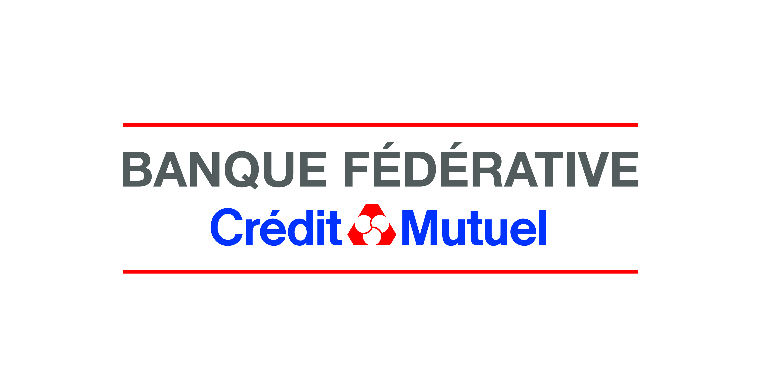

NE PAS DIFFUSER, PUBLIER OU DISTRIBUER DANS OU VERS TOUTE JURIDICTION OÙ IL EST ILLÉGAL DE DIFFUSER, PUBLIER OU DISTRIBUER CETTE ANNONCE (VOIR « AVERTISSEMENT » CI-DESSOUS)

Strasbourg, le 17 décembre 2024

# Communiqué de la Banque Fédérative du Crédit Mutuel

La Banque Fédérative du Crédit Mutuel (l'”Emetteur”) annonce son intention de procéder au remboursement anticipé en totalité de certains instruments de dettes perpétuelles qui n’étaient plus éligibles aux ratios réglementaires.

Les instruments concernés sont des obligations perpétuelles dont les caractéristiques sont ci-après :

1. les Obligations Super Subordonnées à Taux Variable d’un montant nominal de 150.000.000 d’euros (ISIN FR0010128835) émises le 18 novembre 2004 par la Caisse Fédérale du Crédit Mutuel Nord Europe (dont l'actif et le passif ont fait l’objet d’un apport partiel à la BFCM à compter du 1er janvier 2022) (les Obligations de novembre 2004) ;
2. les Obligations Super Subordonnées à Taux Variable à Durée Indéterminée d’un montant nominal de 750.000.000 d’euros (ISIN XS0207764712) émises le 15 décembre 2004 par BFCM (les Obligations de décembre 2004);
3. les Obligations Super Subordonnées à Taux Variable à Durée Indéterminée d’un montant nominal de 250.000.000 d’euros (ISIN XS0212581564) émises le 25 février 2005 par BFCM (les Obligations de février 2005).

Compte tenu de ce qui précède, l’Emetteur annonce son intention d’exercer l’option de remboursement anticipé des obligations perpétuelles à la prochaine date d’exercice de l’option.

*AVERTISSEMENT*

*Le présent communiqué de presse ne constitue pas une offre d’achat, ou la sollicitation d’une offre de vendre les Instruments aux Etats-Unis, au Canada, en Australie ou au Japon ni dans quelconque autre juridiction, y compris en France. La distribution de ce communiqué de presse dans certaines juridictions peut être restreinte par la loi. Les personnes qui viendraient à être en possession du présent communiqué de presse sont tenues de s’informer de ces restrictions et de les respecter. Aucune communication ne peut être distribuée au public dans un pays dans lequel une obligation d’enregistrement ou d’agrément est requise. Aucune action n'a été ou ne sera entreprise dans un pays où une telle action serait requise. La BFCM décline toute responsabilité en cas de violation par une quelconque personne de ces restrictions.*

****Contacts presse****

**Relations Investisseurs/ Relations Presse** : [Contact BFCM](mailto:BFCM-WEB@bfcm.creditmutuel.fr)

À propos de Crédit Mutuel Alliance Fédérale

Bancassureur de premier plan en France avec 77 000 collaborateurs au service de plus de 31 millions de clients, Crédit Mutuel Alliance Fédérale propose une offre multiservice à une clientèle de particuliers, de professionnels de proximité et entreprises de toutes tailles, *via* ses 4 300 points de vente.

Crédit Mutuel Alliance Fédérale, première banque à avoir adopté le statut d’entreprise à mission, regroupe les caisses de Crédit Mutuel des Fédérations Centre Est Europe (Strasbourg), Sud-Est (Lyon), Île-de-France (Paris), Savoie-Mont Blanc (Annecy), Midi-Atlantique (Toulouse), Loire-Atlantique et Centre Ouest (Nantes), Centre (Orléans), Normandie (Caen), Dauphiné-Vivarais (Valence), Méditerranéen (Marseille), Anjou (Angers), Massif Central (Clermont-Ferrand), Antilles-Guyane (Fort-de-France) et Nord Europe (Lille).

Crédit Mutuel Alliance Fédérale regroupe également la Caisse Fédérale de Crédit Mutuel, la Banque Fédérative du Crédit Mutuel (BFCM) et l’ensemble de ses filiales, notamment le CIC, Euro-Information, les Assurances du Crédit Mutuel (ACM), TARGOBANK en Allemagne, Cofidis, Beobank en Belgique, la Banque Européenne du Crédit Mutuel (BECM), la Banque Transatlantique, Banque de Luxembourg et Homiris.

Plus d’informations sur [creditmutuelalliancefederale.fr](http://www.creditmutuelalliancefederale.fr)